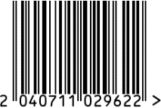

**Статуэтка «Античный бюст»,**

**интерьерная**

Артикул: 55RD3994-1

Вес (г): 1460

Габариты (ВхШхГ, см): 30х20х20

Состав: полирезин

Цвет: белый

Страна: Китай

Продавец: ООО «РУЗОНС»

Адрес: г.Москва, ВН.ТЕР.Г.,

Муниципальный

округ Обручевский,

пр-кт Ленинский, д.111, к.1